Понятие файла и файловой системы организации данных (папка, иерархическая структура, имя файла, тип файла, параметры файла). Основные операции с файлами и папками, выполняемые пользователем.
Файл
Все программы и данные хранятся в долговременной (внешней) памяти компьютера в виде файлов.
Файл — это определенное количество информации (программа или данные), имеющее имя и хранящееся в долговременной (внешней) памяти.
Имя файла состоит из двух частей, разделенных точкой: собственно имя файла и расширение, определяющее его тип (программа, данные и т. д.). Собственно имя файлу дает пользователь, а тип файла обычно задается программой автоматически при его создании.
Тип файла | Расширение
Исполняемые программы | exe, com
Текстовые файлы | txt, rtf,
Графические файлы | bmp, gif, jpg, png, pds
Web-страницы | htm, html
Звуковые файлы | wav, mp3, midi, kar, ogg
Видеофайлы | avi, mpeg
Код (текст) программы на языках программирования | bas, pas, cpp
В различных операционных системах существуют различные форматы имен файлов. В операционной системе MS-DOS собственно имя файла должно содержать не более восьми букв латинского алфавита и цифр, а расширение состоит из трех латинских букв, например: proba.txt
В операционной системе Windows имя файла может иметь до 255 символов, причем допускается использование русского алфавита, например:
Файловая система
На каждом носителе информации (гибком, жестком или лазерном диске) может храниться большое количество файлов. Порядок хранения файлов на диске определяется установленной файловой системой.
Файловая система - это система хранения файлов и организации каталогов.
Для дисков с небольшим количеством файлов (до нескольких десятков) удобно применять одноуровневую файловую систему, когда каталог (оглавление диска) представляет собой линейную последовательность имен файлов.
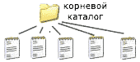
Если на диске хранятся сотни и тысячи файлов, то для удобства поиска файлы организуются в много уровневую иерархическую файловую систему, которая имеет «древовидную» структуру.
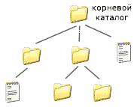
Начальный, корневой, каталог содержит вложенные каталоги 1-го уровня, в свою очередь, в каждом из них бывают вложенные каталоги 2-го уровня и т. д. Необходимо отметить, что в каталогах всех уровней могут храниться и файлы.
Путь к файлу
Для того чтобы найти файл в иерархической файловой структуре необходимо указать путь к файлу. В путь к файлу входят записываемые через разделитель "\" логическое имя диска и последовательность имен вложенных друг в друга каталогов, в последнем из которых находится данный нужный файл.
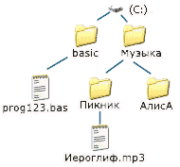
Например, путь к файлам на рисунке можно записать так:
C:\basic\
C:\Музыка\Пикник\
Полное имя файла
Путь к файлу вместе с именем файла называют полным именем файла.
Пример полного имени файлов:
C:\basic\prog123.bas
C:\Музыка\Пикник\Иероглиф.mp3
Операции над файлами
В процессе работы на компьютере над файлами чаще всего производятся следующие операции: копирование (копия файла помещается в другой каталог); перемещение (сам файл перемещается в другой каталог); удаление (запись о файле удаляется из каталога); переименование (изменяется имя файла).
Операции копирование и перемещение осуществляются через буфер обмена Windows.
Буфер обмена - область памяти, в которую временно помещается временный или скопированный объект.
Выполнять различные операции над файлами удобно с помощью различных файловых менеджеров: Far, Total Commander и т.д.
Графическое представление файловой системы.
Иерархическая файловая система MS-DOS, содержащая каталоги и файлы, представлена в операционной системе Windows с помощью графического интерфейса в форме иерархической системы папок и документов. Папка в Windows является аналогом каталога MS-DOS. Однако иерархические структуры этих систем несколько различаются. В иерархической файловой системе MS-DOS вершиной иерархии объектов является корневой каталог диска, который можно сравнить со стволом дерева — на нем растут ветки (подкаталоги), а на ветках располагаются листья (файлы).
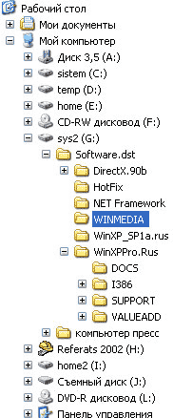 |  | В Windows на вершине иерархии папок находится папка Рабочий стол. (Следующий уровень представлен папками Мой компьютер, Корзина и Сетевое окружение (если компьютер подключен к локальной сети).

